Материалы и принадлежности:
- два листа зелёной и немного красной бумаги;
- циркуль;
- ножницы;
- клей;
- чёрный фломастер или маркер

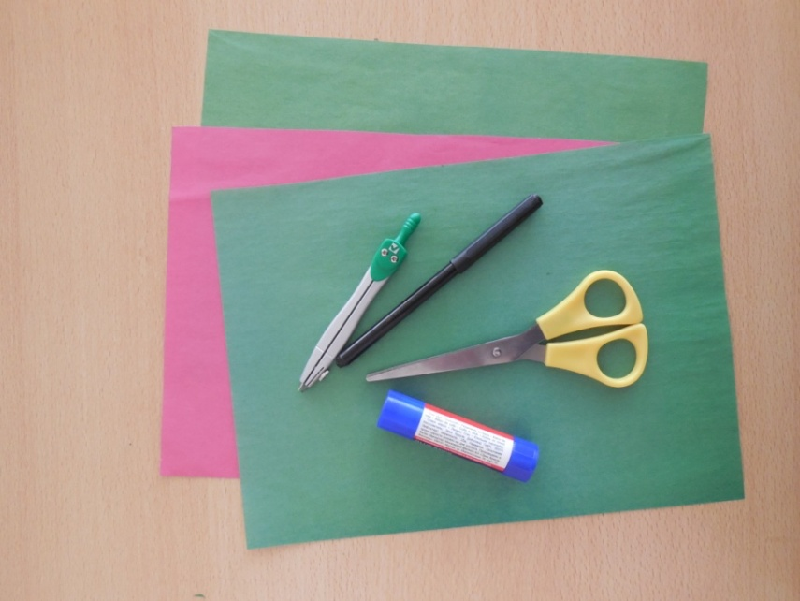
Детали для лягушонка

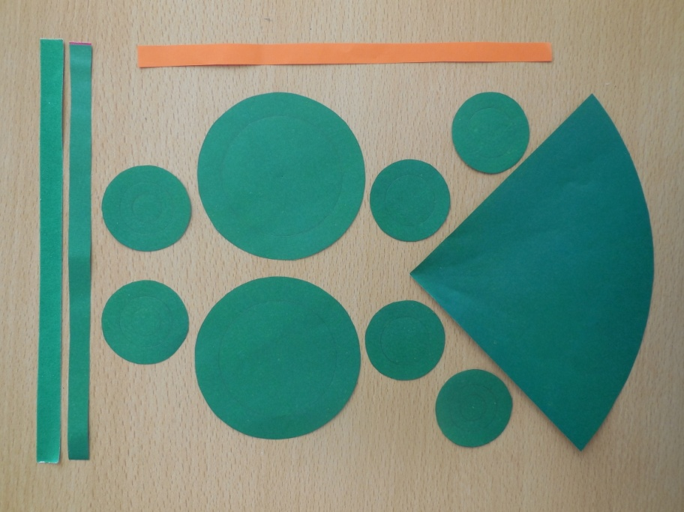
1. На одном листе зелёной бумаги из одного центра
начертите две окружности R 4см и R 3см;
6 окружностей - R 2,5см, внутри каждой из них -
окружности R 1,5см. Получившиеся кружочки
вырежьте по внешним
линиям.
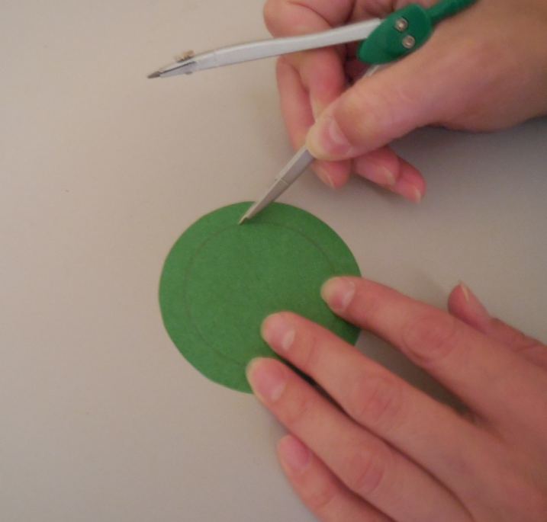
2. На всех кружочках по внутренним окружностям
проведите иглой циркуля или
любой другой иголкой.
Насквозь бумагу прорезать нельзя.
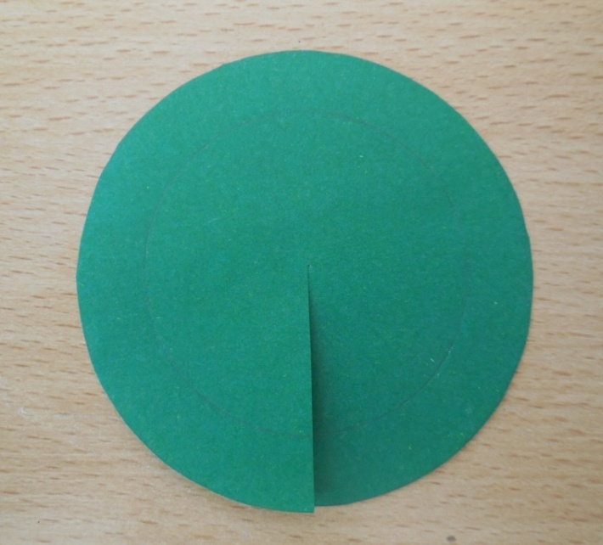
3. Проведите линию до центра каждого
из 8 кружочков и прорежьте по ней ножницами.

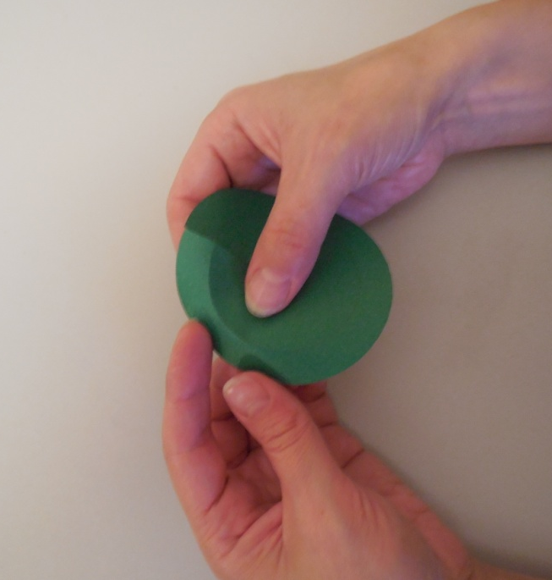
4. Слегка надавите на линию,
по которой провели иголкой,
чтобы линия стала более чёткой.
Это нужно для последующего склеивания.

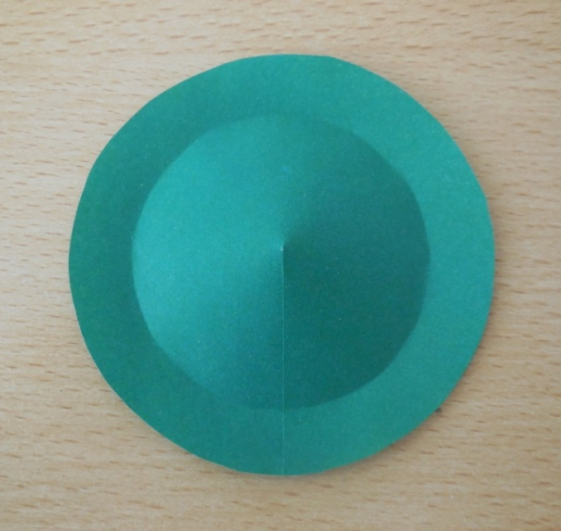
5. Рот.
Возьмите два круга R 4см. Склейте оба круга
по линии разреза примерно на 7 мм.

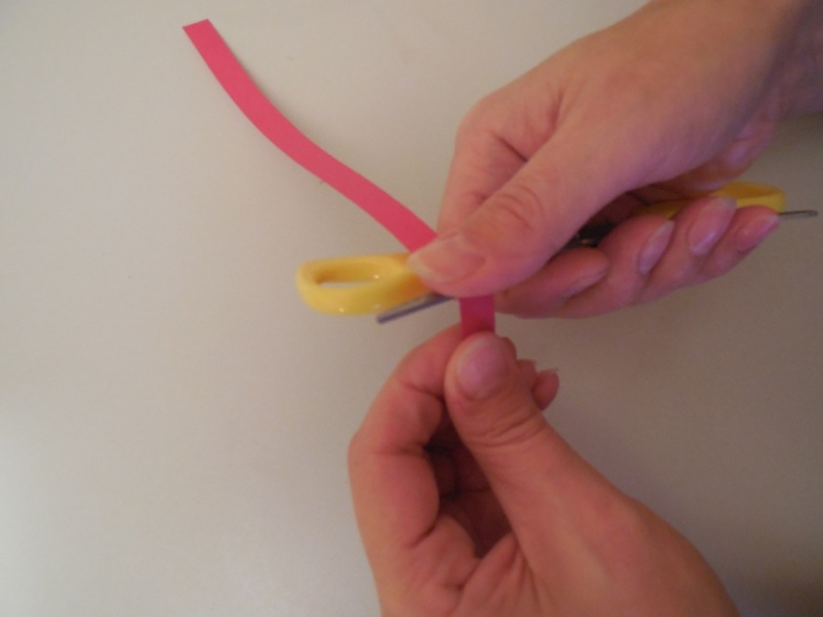
6.7. Отрежьте полоску красной бумаги шириной до 1см.
Длина произвольная.
Проведите по полосе ножницами, чтобы она закрутилась.

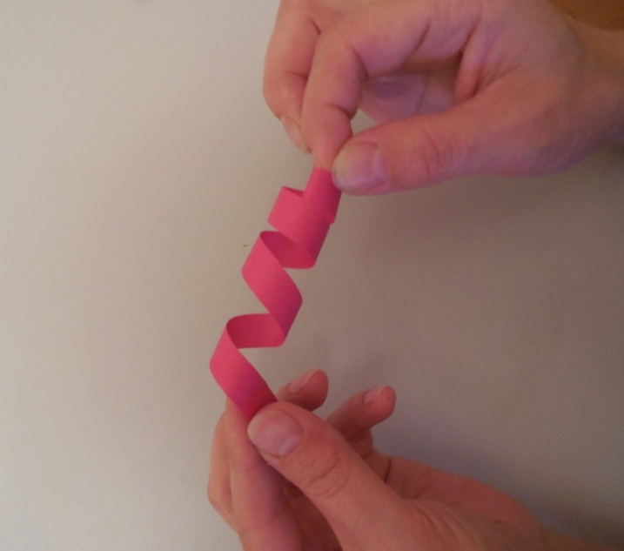
7.

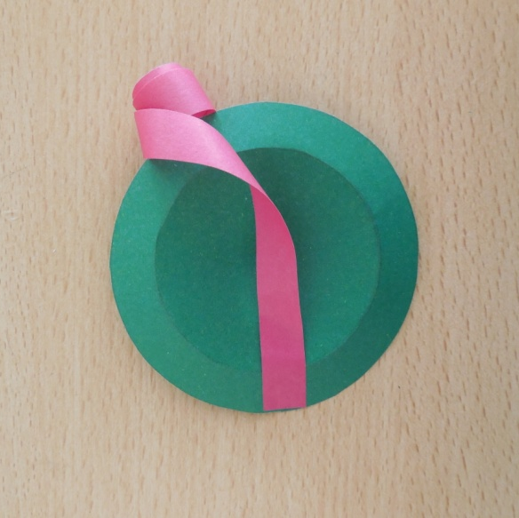
8. Приклейте к одному из кружочков R 4см
красную полоску – язык лягушки.

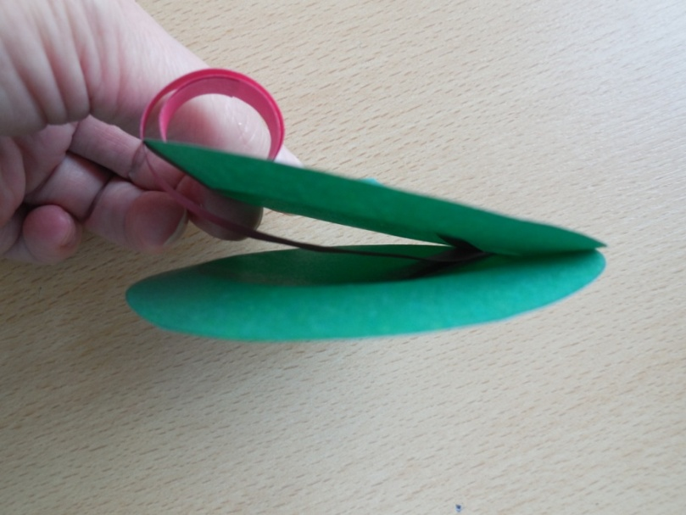
9.10. В этом же месте, куда прикрепили язык лягушки,
приклейте второй кружок R 4см.
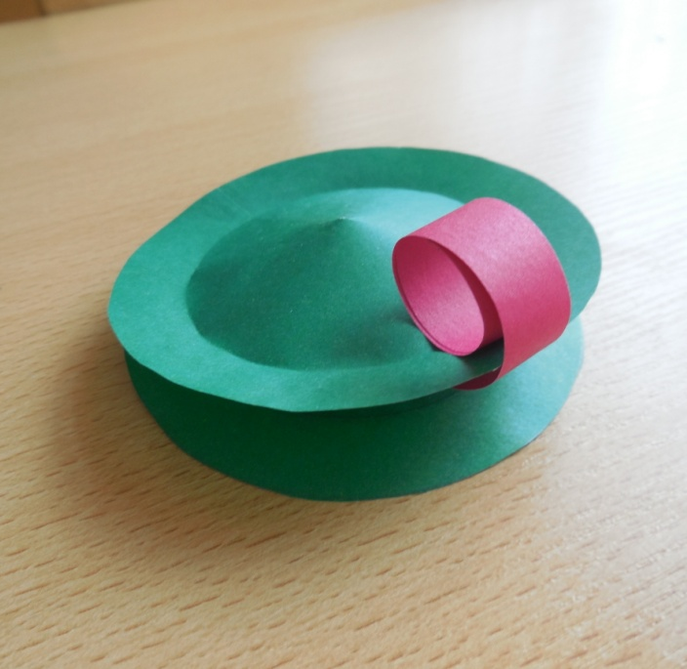
10.

Глаза.
